CADASTRAMENTO DO PEDIDO DE REVISÃO
Acesse o Formulário de Inscrição do SISCON no seguinte endereço:
https://siscon.ufba.br/siscon/ConcursoHistoricoSelecionado.do?idConcurso=169

PEDIDOS DE REVISÃO - CA 2017
Para cadastrar o seu Pedido de Revisão - CLIQUE AQUI.
Observações:
1 - Disponível somente a partir das 14:00 horas do dia 20 SET 17.
2 - Admitir-se-á somente interposição de recurso via sistema (SISCON), e dentro do prazo estabelecido no calendário do concurso (até as 23:59 horas do dia 22 SET 17).
==========================================================
1. INFORMÁTICA
Questão 55
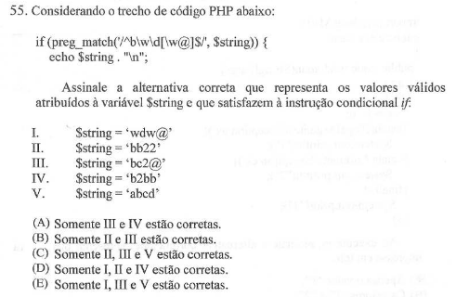

O edital do concurso apresenta o seguinte:
4. Técnicas de programação
e. Linguagens de programação para a internet: JAVA, J2EE, PHP, EJB, JSP, SERVLETS, JNDI, JDBC e XML.

E portanto não fala de versão ou qualquer outro aspecto da linguagem de programação PHP.
Na página oficial do PHP http://php.net/manual/pt_BR/control-structures.if.php , temos o seguinte:
------------------------------------------------------
O construtor if é um dos recursos mais importantes em muitas linguagens, inclusive no PHP. Permite a execução condicional de fragmentos de código. O PHP apresenta uma estrutura if semelhante a do C:
if (expr)
statement
...
Muitas vezes deseja-se que mais de uma declaração seja condicionalmente executada. É claro que não é necessário envolver cada declaração em uma cláusula if. Em vez disso, pode-se agrupar várias declarações em grupos. Por exemplo, este código exibirá a is bigger than b se $a for maior que $b, e atribuirá o valor de $a em $b:
<?php
if ($a > $b) {
echo "a is bigger than b";
$b = $a;
}
?>
------------------------------------------------------
Ora então entendemos que em ambos os casos, a declaração if somente está COMPLETA se atender um dos exemplos acima apresentado.Mas na questão 55, o código faz a abertura de chaves sem seu devido fechamento.
Concluímos, portanto, que não é possível dizer qual valor da string satisfaz a instrução condicional if porque a instrução condicional if está incorreta.
Assim, solicito o anulamento da questão por não existir resposta considerando este erro de sintaxe.

